**Cursul nr. 4**

* 1. **Reacția negativă**

În fig. 21 se prezintă structura de bază a unui circuit cu reacție negativă (negative-feedback). Săgețile indică fluxul semnalului, iar simbolul generic *x* înseamnă fie o tensiune, fie un curent. Pe lângă sursa de semnal și sarcină, identificăm următoarele blocuri de bază:

1. Un amplificator numit *amplificator de eroare*, care acceptă un semnal *xε* numit *semnal de eroare* și produce *semnalul de ieșire*



unde *aε* se numește câștig în buclă deschisă.

1. O *rețea de reacție*, care eșantionează *xo* și produce *semnalul de reacție*:



unde *b* este câștigul rețelei de reacție și se numește *factor de reacție*.

1. O rețea de însumare, notată Σ, care însumează -*xf* cu semnalul de intrare *xi* pentru a produce diferența:



Denumirea de reacție negativă rezultă din faptul că o parte *b* din *xo* se aduce înapoi la intrarea amplificatorului de eroare, unde este scăzută din *xi* pentru a produce un semnal de eroare *xε*. Dacă acea fracțiune s-ar aduna la *xi* ar rezulta o reacție pozitivă.

Se poate scrie

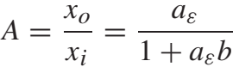

unde *A* se numește *câștig în buclă închisă* (nu trebuie confundat cu câștigul buclă deschisă *aε*=*xo/xε*). Rețineți că, pentru ca reacția să fie negativă, trebuie să avem *aεb*> 0. În consecință, *A* va fi mai mic decât *aε* de (1+*aεb*) ori, ceea ce se numește *cantitate de feedback* sau *factor de desensibilizare*. În cazul în care nu ar exista reacție, am avea *b*=0 și *A*→*a*, situație denumită funcționare în buclă deschisă.

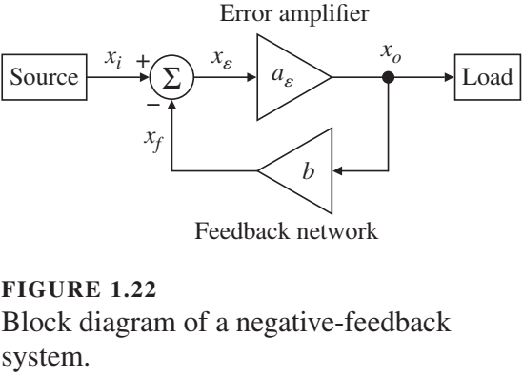

**Fig. 21.**

Pe măsură ce un semnal se propagă în jurul buclei constând din amplificatorul de eroare, rețeaua de reacție și punctul de sumare, se înregistrează un câștig general *aε×b×*(−1) sau −*aεb*. Valoarea sa cu semn schimbat se notează *T* și reprezintă *câștigul buclei*,



Acest câștig ne permite să exprimăm amplificarea în buclă închisă sub forma



Pentru *T*→∞ se obține situația ideală



adică *A* devine independent de *aε* și este determinată exclusiv de rețeaua de reacție, indiferent de amplificatorul de eroare utilizat. Prin alegerea corectă a topologiei și a componentelor rețelei de reacție, putem adapta circuitul la o varietate de aplicații diferite. De exemplu, dacă *b*<1 astfel încât 1/*b*>1, rețeaua de reacție va determina *xo* să fie o replică mărită a lui *xi*. Sau, prin conectarea în rețeaua de reacție de elemente reactive, cum ar fi condensatoarele, se va obține un circuit dependent de frecvență, cu funcția de transfer *H(s)*=1/*b(s)*, unde *s* este frecvența complexă. Filtrele și oscilatoarele sunt două astfel de exemple.

De acum vom exprima câștigul în buclă închisă sub forma:



Dar 1/(1+1/*T*) se poate scrie

,

deci



și indică faptul că abaterea câștigului real *A* față câștigul ideal *Aideal* este invers proporțională cu factorul de desensibilizare (cantitatea de feedback) 1+*T*. Această abatere este exprimată mai frecvent prin *eroarea de câștig* (GE – Gain Error)



**Exemplul 4:** (a) Găsiți câștigul buclei necesar pentru ca GE ≤ 0.1%. (b) Găsiți *aε* pentru a obține *Aideal*=50 cu GE de la punctul (a). (c) Care este valoarea reală a lui *A*? Cum ați schimba *b* pentru a face exact *A*=50.0?

**Rezolvare:**

(a) . Deci se impune *T* ≥ 999. Se poate considera *T* ≥ 103;

(b)  iar 

(c) pentru *T*=103, rezultă 

(d) 

Acest exemplu evidențiază prețul plătit pentru o eroare de câștig scăzută, și anume necesitatea de a începe cu *aε*>>*A*. Este, de asemenea, evident că pentru un anumit *aε*, cu cât este mai mic câștigul dorit *A*, cu atât este mai mare factorul de reacție *b* și astfel, cu cât este mai mare câștigul buclei *T*, cu atât este mai mică eroarea de câștig, *GE*.

Este instructiv să investigăm efectul reacției negative asupra semnalelor *xε* și *xf*. Scriem *xε*=*xo*/*aε*=(*Axi*)/*aε*=(*A/aε*)*xi*, obținem



Mai mult, scriind *xf*=*bxo*=*b*(*Axi*) și folosind relația *A*=(1/*b*)/(1+1/*T*), obținem



Dacă *T*→∞, semnalul de eroare *xε* se va apropia de zero, iar semnalul de reacție *xf* va urmări semnalul de intrare *xi*. Aceasta reprezintă baza conceptului de scurtcircuit virtual.

**Desensibilizarea câștigului**

**Sensibiltatea lui *A* în funcție de *aε***

Dorim să investigăm modul în care variațiile câștigului în buclă deschisă afectează câștigul în buclă închisă. Derivând relația amplificării în buclă închisă în raport cu *aε* obținem d*A*/d*aε*=1/(1+*aεb*)2. Înlocuirea 1+*aεb*=*aε*/*A* și rearanjând, rezultă



Înlocuind diferențialele cu diferențe finite și înmulțind ambele părți cu 100, obținem



În cuvinte, impactul unei variații procentuale date a lui *aε* asupra lui *A* este redus cu cantitatea de feedback 1+*T*. Atâta timp cât *T* este suficient de mare, chiar și o variație mare a lui *aε* va provoca o variație nesemnificativă a lui *A*. Noi spunem că reacția negativă desensibilizează câștigul, acesta fiind motivul pentru care cantitatea de feedback 1+*T* se mai numește *factor de desensibilizare*. Se dorește *A* cât mai stabil, deoarece câștigul unui amplificator din viața reală se modifică datorită variațiilor procesului de fabricație, derivei termice și îmbătrânirii.

**Sensibilitatea lui *A* în funcție de *b***

Derivând relația amplificării în buclă închisă în raport cu *b*, trecând la diferențe finite și înmulțind ambele părți cu 100, obținem

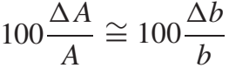

și relația indică faptul că reacția negativă nu stabilizează *A* față de variațiile lui *b*. Dacă dorim un *A* stabil, trebuie să implementăm rețeaua de reacție cu componente de calitate adecvată.

**Alte efecte ale reacției negative**

* reduce distorsiunile neliniare
* reduce perturbațiile și zgomotul
  1. **Reacția în circuitele cu AO**

Chiar dacă AO este un amplificator de tensiune, aplicând reacția negativă, îl putem folosi în oricare dintre cele patru tipuri de amplificatoare discutate în secțiunea 1.1 (de tensiune, de curent, transrezistență și transconductanță). În consecință, avem patru topologii de reacție negativă, care constituie baza la aproape toate circuitele realizate cu AO. Strategia constă în a exprima semnalele fiecărei topologii sub forma generală:



astfel încât să se identifice câștigul *aε* și factorul de reacție *b*. Făcând acest lucru, vom vedea că amplificarea *aε* din circuitul cu reacție poate să nu coincidă neapărat cu câștigul AO (=*a*). Odată ce cunoaștem *aε* și *b*, găsim cu ușurință câștigul buclei *T* și câștigul în buclă închisă *A*. Pentru ușurința în analiză, începem cu modelul de bază al AO, având *rd*→∞, *ro*→0 și un câștig mare *a*.

Oricare ar fi modul de exprimare a denumirii lor, cele 4 topologii de reacție negativă sunt:

1. Reacție de tensiune-serie (serie-șunt) – amplificator de tensiune, [V/V]
2. Reacție de tensiune-paralel (șunt-șunt) – amplificator transrezistență, [V/A]
3. Reacție de curent-serie (serie-serie) – amplificator transconductanță, [A/V]
4. Reacție de curent-paralel (șunt-serie) – amplificator de curent, [A/A]

La ieșirea unui amplificator cu reacție are loc **eșantionarea** semnalului amplificat iar la intrarea amplificatorului are loc **sumarea** algebrică a semnalului de intrare cu cel de reacție.

În denumirea topologiilor de reacție negativă considerăm că primul termen se referă la eșantionare iar cel de al doilea se referă la sumare, adică exact cum circulă semnalul de reacție și reprezintă ceea ce este specific acestor amplificatoare.

În paranteze, primul termen se referă la intrarea amplificatorului iar al doilea la ieșirea lui și reprezintă o altă modalitate de exprimare a denumirii circuitelor cu reacție și anume respectând sensul în care circulă semnalul prelucrat.

|  |  |  |
| --- | --- | --- |
| **1) Topologia tensiune-serie (serie-șunt)** | **3) Topologia curent-serie (serie-serie)** | |
| **Fig. 22.** | **Fig. 25.**    *vO*=(*R*+*RL*)*iO* | |
| **2) Topologia tensiune-paralel (șunt-șunt)** | **4) Topologia curent-paralel (șunt-serie)** | |
| **Fig. 23.** | **Fig. 26.** |  |
| ; ; | |

**Observații**

Topologia șunt-șunt este la bază un amplificator de tensiune inversor. Acest lucru devine mai clar dacă efectuăm transformarea sursei de intrare ca în fig. 24, unde

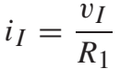

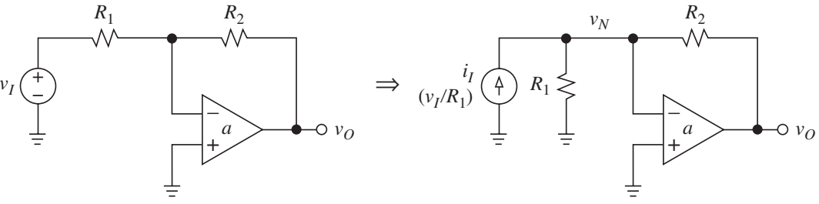

**Fig. 24.** *Efectuarea unei transformări de sursă pentru a pune amplificatorul inversor*

*sub forma topologiei șunt-șunt*

Aplicând principiul superpoziției putem scrie



Prin identificare cu forma generală , rezultă

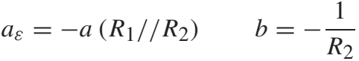

Se observă din nou că avem *aε*≠*a*. În consecință



Câștigul transrezistență în buclă închisă devine



în timp ce câștigul în tensiune în buclă închisă se scrie



Este interesant faptul că, în timp ce câștigurile ideale de tensiune în buclă închisă ale configurațiilor inversor și neinversor sunt diferite, câștigul buclei *T* este același. Acest lucru se întâmplă deoarece *T* este o caracteristică inerentă a circuitului stabilită numai de amplificator și rețeaua de reacție a acestuia.

**Rezistențele de intrare și ieșire în buclă închisă**

Reacția negativă are un efect important nu numai asupra câștigului, ci și asupra rezistențelor de la terminale amplificatoarelor.

În cazul topologiei serie la intrarea amplificatorului din fig. 27, observăm că, datorită reacției, tensiunea *vd* care rezultă ca răspuns la o tensiune *vi* este obligată să fie foarte mică.

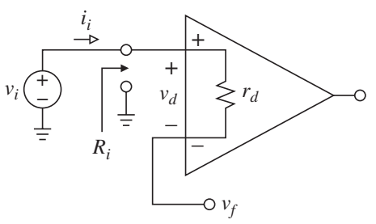

**Fig. 27.** *Topologia serie la intrarea amplificatorului*

Relația  se scrie concret



și astfel *rezistența de intrare în buclă închisă* este



În cuvinte, reacția negativă determină creșterea rezistenței de intrare *rd*, deja de valoare mare într-un AO bine proiectat, de (1+*T*) ori, care este de asemenea mare. În mod clar, *Ri* este obligat să fie mult mai mare decât celelalte rezistențe din circuit, deci ne simțim îndreptățiți să presupunem *Ri*→∞, cel puțin atât timp cât 1+*T* este suficient de mare.

În topologia de tip intrare șunt din fig. 28, nu mai apare *rd*, deoarece tensiunea *vd* la bornele ei este mică și astfel curentul prin *rd* este nesemnificativ. În acest fel putem presupune curentul de intrare *ii* curgând în întregime prin rezistența de reacție *R*, deci

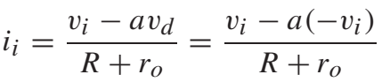

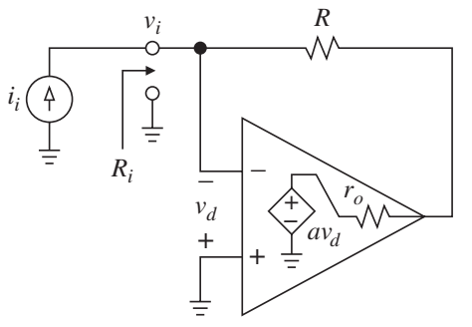

**Fig. 28.** *Topologia șunt la intrarea amplificatorului*

*Rezistența de intrare* se scrie



Într-un circuit cu AO bine proiectat avem de obicei *ro*<<*R*, deci este comună aproximarea



În cuvinte, rezistența de reacție *R*, reflectată la intrare, se împarte la 1+*a*, care în acest caz coincide cu cantitatea de feedback. Această transformare, cunoscută sub numele de efect Miller, este valabilă pentru orice impedanță de reacție, cum ar fi cele capacitive. Pentru un câștig mare, ne așteptăm ca *Ri*<<*R*. De fapt, în limita *a*→∞ obținem *Ri*→0, condiția pentru masa virtuală, așa cum știm deja. Privind înapoi la amplificatorul inversor de tensiune, descoperim cu ușurință că rezistența văzută de sursa de semnal este *vi*/*ii*=*R*1+(*R*2+*ro*)/(1+*a*) ≅ *R*1, confirmând astfel un rezultat deja cunoscut.

*Rezistențele de ieșire în buclă închisă*, le determinăm prin pasivizarea sursei de intrare (scurtcircuit la masă) și aplicarea unei surse de test la portul de ieșire. Cu *vi* setat la 0 V, circuitul din fig. 29 ar fi putut fi un amplificator inversor sau neinversor, un circuit echivalent al unui amplificator sumator, un amplificator de diferență sau un amplificator transrezistență.

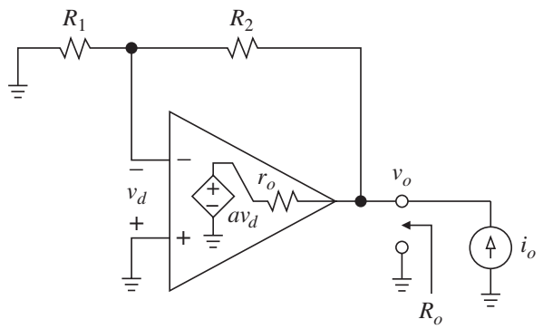

**Fig. 29.** *Topologia șunt la ieșirea amplificatorului*

Prin urmare, rezultatul pe care urmează să îl obținem va fi destul de general. Presupunem că *io* curge în întregime prin *ro*, o presupunere a cărei validitate o vom verifica în scurt timp. Avem apoi, prin legea tensiunii a lui Kirchhoff (T II K) și legea lui Ohm

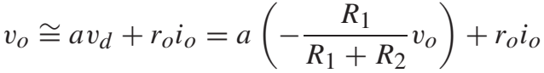

Rezistența de ieșire a unei topologii șunt se scrie



Reacția negativă preia rezistența la ieșire, deja scăzută într-un AO bine proiectat și o reduce în continuare cu cantitatea de feedback de 1+*T*, care este mare. În mod clar, *Ro* este obligat să fie mult mai scăzut decât celelalte rezistențe din circuit, așa că ne simțim îndreptățiți să presupunem *Ro*→0, cel puțin atâta timp cât *T* este suficient de mare. Acest lucru validează, de asemenea, presupunerea noastră inițială că *io* curge aproape în întregime prin AO, unde întâlnește o rezistență mult mai mică decât cea prezentată de rețeaua de reacție.

În final, utilizăm circuitul din fig. 30 pentru a găsi rezistența la portul de ieșire a unei topologii serie. Cu *ii* setat la 0, acest circuit ar fi putut fi amplificatorul de curent din fig. 26 sau (cu *R*2=0 pe fig. 30) amplificatorul transconductanță din fig. 25. Prin urmare, rezultatul următor va fi destul de general.

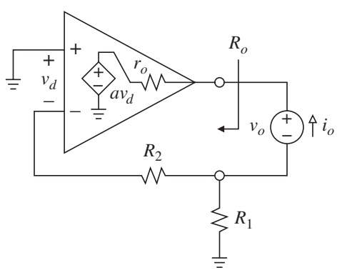

**Fig. 30.** *Topologie serie la ieșire*

Aplicând de 2 ori T II K,



Eliminând *vd*, obținem



unde am folosit relația  cu *RL*→0. În mod clar, reacția negativă crește rezistența la portul de ieșire a unei topologii serie, ceea ce face ca portul să se apropie de comportamentul unei surse ideale de curent.

**Concluzii finale**

Câștigul buclei *T* joacă un rol esențial într-un circuit cu reacție negativă. În primul rând, *T* oferă o măsură a abaterii de la ideal a câștigului în buclă închisă



unde



În cazul circuitelor cu AO, *Aideal* se deduce folosind conceptul de scurtcircuit virtual al intrărilor AO. În al doilea rând, cantitatea de feedback 1+*T* reprezintă cantitatea prin care reacția negativă crește rezistența unui port de tip serie sau scade rezistența unui port de tip șunt. Rezumăm transformările de rezistență la intrare/ieșire sub forma



unde *r*0 este rezistența oferită (prezentată) de port în limita *T*→0 (atinsă la limita *a*→0), *R* este rezistența în buclă închisă și folosim +1 pentru porturile de tip serie, respectiv -1 pentru porturile de tip șunt. Transformările de rezistență de mai sus sunt extrem de benefice în ceea ce privește reducerea efectelor de încărcare la intrare/ieșire. Mai mult decât atât, ele tind să faciliteze analiza circuitului atunci când rezistențele transformate sunt dramatic mai mari sau mai mici decât celelalte rezistențe din circuit. Cu cât *T* este mai mare, cu atât caracteristicile în buclă închisă sunt mai apropiate de cele ideale. Altfel spus, dacă ar trebui să alegeți între un AO cu *rd* și *ro* valori modeste, dar *a* excelent, și un altul care are *rd* și *ro* excelente, dar *a* modest, optați pentru prima variantă, deoarece *T*-ul va compensa valorile modeste ale *rd* și *ro*.

* 1. **Alimentarea amplificatoarelor operaționale**

Pentru a funcționa, amplificatoarele operaționale trebuie să fie alimentate extern. Alimentarea servește unui scop dublu de polarizare a tranzistoarelor interne și de a furniza puterea pe care AO trebuie să o furnizeze sarcinii de la ieșire și rețelei de reacție.

În fig. 31 se prezintă o modalitate recomandată de alimentare a amplificatoarelor operaționale (deși figura prezintă sursele *VCC* și *VEE* pentru tranzistoare bipolare, considerațiile prezente sunt valabile și pentru sursele *VDD* și *VSS* ale dispozitivelor CMOS). Pentru a împiedica zgomotul de c.a., de obicei prezent pe liniile de alimentare, să nu interfereze cu AO, pinii de alimentare ai fiecărui CI trebuie să fie decuplați cu ajutorul unor condensatoare cu inductanță joasă (condensatoarele ceramice de 0,1μF sunt de obicei adecvate acestui scop). Aceste condensatoare de decuplare ajută, de asemenea, la neutralizarea tuturor buclelor de reacție neobișnuite care rezultă din impedanțele diferite de zero ale liniilor de alimentare și de masă și care ar putea pune probleme de stabilitate. Pentru ca acest efect binefăcător să fie eficient, terminalele condensatoarelor trebuie să fie scurte pentru a reduce inductanța distribuită, care crește cu o rată de aproximativ 1nH/mm, iar condensatoarele trebuie montate cât mai aproape de pinii de alimentare ai AO.

O placă de circuit bine construită va include, și condensatoare polarizate (electrolitice) de 10μF în punctele de intrare ale tensiunilor de alimentare pentru a asigura decuplarea la masă. Mai mult decât atât, utilizarea unor trasee late de masă va ajuta la menținerea unei referințe curate din punct de vedere electric.

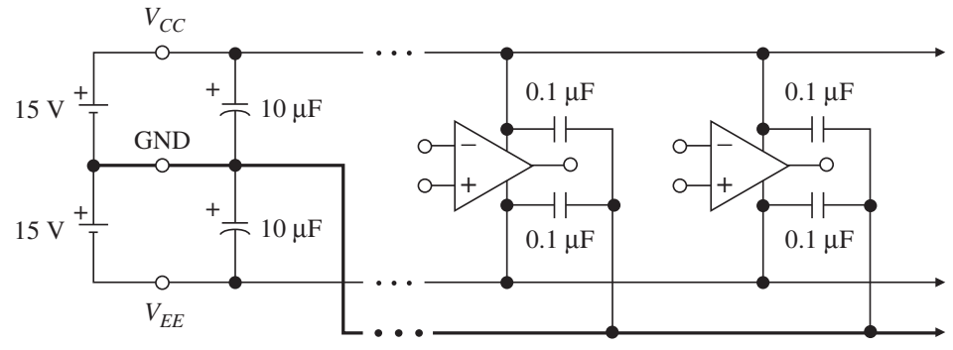

**Fig. 31.** *Alimentarea AO*

În mod obișnuit, amplificatoarele operaționale sunt alimentate dintr-o sursă dublă și stabilizată. Deși valorile ±15V prezentate pe fig. 31 au reprezentat mult timp standard în sistemele analogice, produsele de astăzi care prelucrează semnal mixt și încorporează pe același cip atât funcții digitale cât și analogice, apelează la o singură sursă de valoare mai mică, cum ar fi *VCC*=5V și *VEE*=0, sau *VDD*=3,3V și *VSS*=0, sau, în circuitele mai recente, *VDD*=0,8V și *VSS*=0. Pentru a reduce supraîncărcarea desenelor, sursele de alimentare sunt în mod normal omise de pe schemele circuitelor.

**Curenții și puterile disipate**

Deoarece practic nu există curent în sau din pinii de intrare ai unui AO, singurele terminale care transportă curent sunt pinii de ieșire și de alimentare. Vom desemna curenții ca *iO*, *iCC* și *iEE*. Întrucât *VCC* este cea mai pozitivă tensiune din circuit iar *VEE* cea mai negativă tensiune, într-o funcționare corespunzătoare, *iCC* va intra în AO prin pinul de alimentare (V+) iar *iEE* va ieși din AO prin pinul de alimentare (V-). Cu toate acestea, *iO* poate circula în ambele sensuri, fie iese din AO (curent debitat) fie intră în el (curent absorbit), în funcție de condițiile din circuit. În orice moment, cei trei curenți trebuie să satisfacă T I K. Deci, în cazul unui curent debitat, avem *iCC*=*iEE*+*iO*, iar în cazul unui curent absorbit, avem *iEE*=*iCC*+*iO*.

În cazul special în care *iO*=0, avem *iCC*=*iEE*=*IQ*, unde *IQ* se numește curent static de alimentare. Acesta este curentul care asigură PSF-urile tranzistoarelor interne. Mărimea sa depinde de tipul AO și, într-o anumită măsură, de tensiunile de alimentare și se află, de obicei, în gama de miliamperi. Amplificatoarele destinate aplicațiilor din echipamentele portabile pot avea *IQ* în intervalul microamperilor și, prin urmare, sunt numite AO micropower.

Curentul de ieșire *iO* este format din două componente, una pentru alimentarea sarcinii, *iL*, iar cealaltă pentru alimentarea rețelei de reacție, *iR*. Mai mult, fluxul de curenți *IQ* și *iO* prin AO determină disiparea puterii interne. Această putere disipată nu trebuie să depășească niciodată nivelul maxim specificat în fișele tehnice (datasheets – foi de catalog).

Circulația curenților prin cele două configurații de bază pentru *vI*>0 și *vI*<0 se prezintă pe fig. 32-35.

1. Amplificator neinversor, *vI*>0 (fig. 32)

|  |  |
| --- | --- |
|  | unde  *IQ* = curentul static de alimentare  *iO* = curentul de la ieșirea AO  *iL* = curentul prin sarcina *RL*  *iR* = curentul prin rețeaua de reacție *R*1, *R*2 |
| **Fig. 32.** | |

1. Amplificator neinversor, *vI*<0 (fig. 33)

|  |  |
| --- | --- |
|  |  |
| **Fig. 33.** | |

1. Amplificator inversor, *vI*>0 (fig. 34)

|  |  |
| --- | --- |
|  |  |
| **Fig. 34.** | |

1. Amplificator inversor, *vI*<0 (fig. 35)

|  |  |
| --- | --- |
|  |  |
| **Fig. 35.** | |

**Caracteristici generale:**

* indiferent de polaritatea tensiunii *vO*, cele două componente ale lui *iO* au același sens în raport cu ieșirea AO și este valabilă relația ;
* relațiile generale pentru determinarea amplitudinii curenților iL și iR sunt:



**Exemplul 5:** Un amplificator inversor cu *R*1=10k, *R*2=20k și *vI*=3V lucrează pe o sarcină de 2k.  
(a) Presupunând alimentarea de ± 15V și *IQ*=0,5 mA, găsiți *iCC*, *iEE* și *iO*. (b) Găsiți puterea disipată de AO.

**Rezolvare**

(a) Circuitul fiind inversor și *vI*>0, ne aflăm în cazul din fig. 34



Se notează *iL* și *iR* curenții prin *R*L și *R*1, *R*2 ca în fig. 34.



Intrarea inversoare fiind punct de masă virtuală,



Deci 





(b) Ori de câte ori la trecere unui curent *i* între două puncte apare o cădere de tensiune *v*, puterea corespunzătoare dezvoltată este *p*=*vi*. Astfel, puterea disipată de AO se scrie





**Saturarea ieșirii**

Tensiunile de alimentare *VCC* și *VEE* stabilesc limitele superioare și inferioare ale variației tensiunii de la ieșirea AO. Pe fig. 36 sunt evidențiate trei regiuni diferite de funcționare.

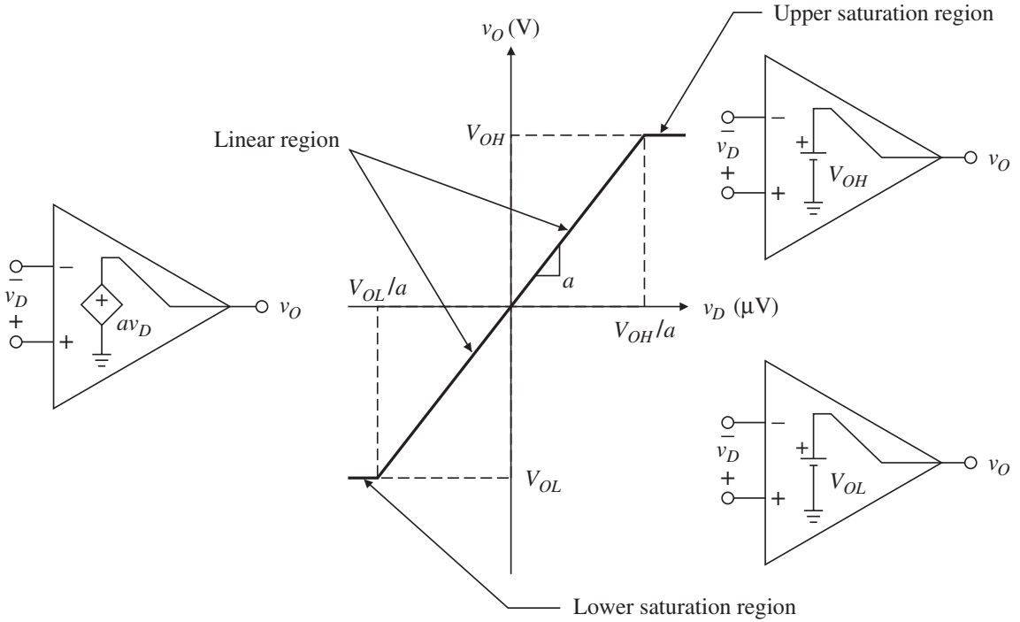

**Fig. 36.** *Regiunile de funcționare și modele aproximative ale AO*

În *regiunea liniară*, curba este aproximativ dreaptă, iar panta ei reprezintă câștigul în buclă deschisă *a*. Pentru *a* ca la AO de tipul 741, adică 200000V/V, curba este atât de abruptă încât practic se suprapune cu axa verticală, dacă nu folosim unități de măsură diferite pentru cele două axe. Dacă exprimăm *vO* în volți și *vD* în microvolți, așa cum se arată, atunci panta devine 0,2V/μV. După cum știm, comportamentul AO în această regiune este modelată cu o sursă dependentă de valoare *avD*.

Pe măsură ce *vD* este crescut, *vO* crește proporțional până când se ajunge la un punct în care au loc efecte de saturare a tranzistoarelor interne și care duc la aplatizarea caracteristicii de transfer. Aceasta este *regiunea de saturație pozitivă*, unde *vO* nu mai depinde de *vD*, ci rămâne fixă, ceea ce face ca amplificatorul operațional să se comporte ca o sursă independentă de valoare *VOH*. Considerații similare sunt valabile pentru *regiunea de saturație negativă*, în care AO funcționează ca o sursă independentă de valoare *VOL*. Rețineți că la saturație *vD* nu mai este neapărat în domeniul de microvolți!

Foile de catalog pentru AO de tipul 741, indică faptul că la o alimentare de ±15V și cu o sarcină de ieșire tipică de 2kΩ, 741 se saturează la ±*Vsat* ≅ ±13V, adică la 2V față de valorile de alimentare. Variația tensiunii de ieșire, definită ca *OVS*=*VOH*-*VOL* (Output Voltage Swing), este, în acest caz, *OVS*≅13-(-13)=26V, exprimată de asemenea ca *OVS*≅±13V. Mai mult, din 13/200000=65μV, intervalul de tensiune de intrare corespunzător regiunii liniare este astfel −65μV≤*vD*≤+65μV.

Dacă sursele de alimentare sunt altele decât ± 15V, tensiunile de saturație ale lui 741 se vor modifica în consecință. De exemplu, se poate presupune că un 741, alimentat de la o singură baterie de 9 V și care are o sarcină de 2k, se saturează la *VOH*≅9-2=7V și *VOL*≅0+2=2V, deci acum   
*OVS*≅7-2=5V.

În sistemele cu o singură alimentare, cum ar fi sistemele mixte digital-analogice cu *VCC*=5V și *VEE*=0V, semnalele sunt de obicei restricționate în intervalul 0…5 V. În acest caz este nevoie de o tensiune de referință egală cu (1/2)*VCC*=2,5V pentru terminalele de referință (masă) ale tuturor surselor și sarcinilor analogice și, astfel, semnalele au o variație simetrică față de această referință comună. În fig. 37 această tensiune este realizată de divizorul de tensiune R-R și este apoi aplicată repetorului OA1 pentru a furniza o ieșire de rezistență scăzută. Pentru a maximiza gama dinamică de semnale, OA2 este în mod obișnuit un dispozitiv cu capabilități de ieșire rail-to-rail, adică *VOH*≅5V și *VOL*≅0V.

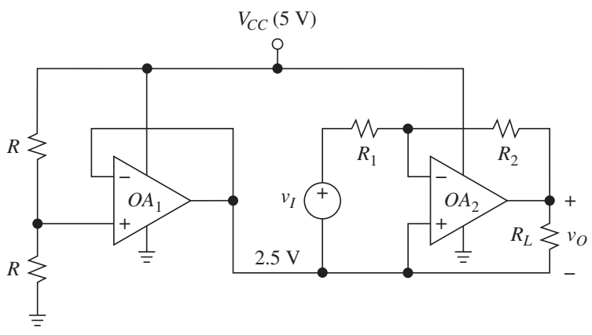

**Fig. 37.**

Circuitul TLE2426 divizor de tensiune (Rail Splitter) este un cip cu 3 terminale care conține toate circuitele necesare pentru sinteza unei referințe comune de 2,5V de precizie, cu o rezistență de ieșire de 7,5mΩ și curent debitat/absorbit de 20mA.

Atunci când AO este utilizat cu reacție negativă, funcționarea sa trebuie să fie limitată în regiunea liniară, deoarece numai așa AO își poate influența propria intrare. Dacă AO ajunge din neatenție în saturație, *vO* va rămâne fix și AO nu va mai putea influența *vD*, rezultând astfel un comportament complet diferit.

**Probleme**

**P1.** AO din fig. P1 are curentul static de alimentare, *IQ*=1,5mA. Determinați toți curenții, toate tensiunile și puterea disipată de AO, dacă (a) *vI*=+2V și (b) *vI*=-2V.

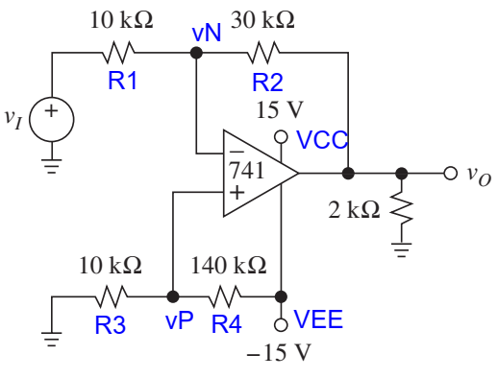

**Fig. P1.**

**Rezolvare:**

Pentru a determina *vO* se aplică principiul suprapunerii de efecte





(a) *vI*=+2V și rezultă





Tensiunea de ieșire fiind negativă, curentul de sarcină circulă de la masă spre pinul de ieșire al AO



Curentul total de la ieșirea AO



Divizorul rezistiv *R*3, *R*4 conduce curentul







Puterea disipată intern de AO







(b) *vI*=-2V și rezultă



Dacă *vI*<0, atunci curentul *iR* intră în sursa de semnal și



Tensiunea de ieșire fiind pozitivă, curentul de sarcină circulă de la pinul de ieșire al AO spre masă



Curentul total de la ieșirea AO









Puterea disipată intern de AO







**P2.** Amplificatorul din fig. P2 este realizat cu un AO de tipul 741 alimentat cu ± 15V.

(a) Dacă *v*2=2 sinω*t*, găsiți intervalul de valori ale lui *v*1 pentru care amplificatorul funcționează încă în regiunea liniară. (b) Dacă *v*1=*Vm* sinω*t* și *v*2=−1V, găsiți valoarea maximă a lui *Vm* pentru care AO mai funcționează în regiunea liniară. (c) Repetați subpunctele (a) și (b) pentru cazul în care sursele de alimentare sunt reduse la ±12V.

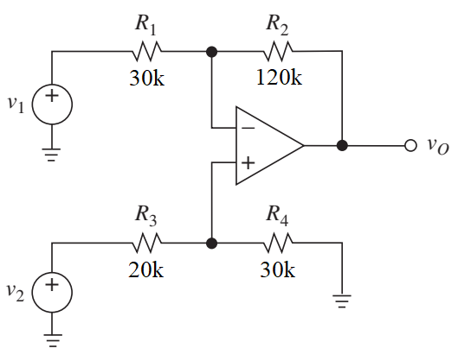

**Fig. P2.**

**Rezolvare:**

(a) Prin superpoziție, tensiunea de ieșire a amplificatorului de diferență se scrie

, de unde



Pentru ca AO de tipul 741 alimentat cu ±15V să lucreze corect, tensiunea de ieșire trebuie să fie cel mult ±13V, care reprezintă tensiunile de saturație.

* Pentru *v*2=+2V și *vO*=+13V, rezultă alternanța negativă a lui *v*1



* Pentru *v*2=-2V și *vO*=-13V, rezultă alternanța pozitivă a lui *v*1



Deci *v*1 se poate modifica între -1,75V și +1,75V și în cazul unui semnal sinusoidal se scrie



(b) 

AO funcționează în regiunea liniară dacă *vO* este în limita -13V….+13V iar amplitudinea *Vm* trebuie să fie:

* Pentru *v*2=-1V și *vO*=+13V, rezultă alternanța negativă



* Pentru *v*2=-1V și *vO*=-13V, rezultă alternanța pozitivă



Pentru a fi semnal sinusoidal, *Vm* trebuie să îndeplinească următoarea condiție





(c) Dacă alimentarea scade la ±12V, atunci și tensiunile de saturație scad la ±10V

În situația de la (a), *v*1 se va modifica între

 și





În situația de la (b), *v*1 se va modifica între

 și



Dar pentru un semnal sinusoidal amplitudinea pozitivă este egală, în modul, cu amplitudinea negativă, deci *Vm*=1,75V



**Anexa A1. Valori standard de rezistențe**

Intr-o decadă (valori de la 1 la 10) numărul de valori standardizate de rezistenţe depinde de clasa de toleranţă din care fac parte rezistoarele. Prin adăugarea unui număr convenabil de zerouri la valorile dintr-o decadă, se poate obţine orice valoare din clasa de toleranţă selectată.

Valorile standardizate de rezistenţe cu toleranţa de 5% şi 10% (valorile îngroşate) se prezintă în tabelul A1.1.

**Tabelul A1.1**

|  |  |  |  |  |  |  |  |  |  |  |  |
| --- | --- | --- | --- | --- | --- | --- | --- | --- | --- | --- | --- |
| **1.0** | 1.1 | **1.2** | 1.3 | **1.5** | 1.6 | **1.8** | 2.0 | **2.2** | 2.4 | **2.7** | 3.0 |
| **3.3** | 3.6 | **3.9** | 4.3 | **4.7** | 5.1 | **5.6** | 6.2 | **6.8** | 7.5 | **8.2** | 9.1 |

**Exemplul A1.1.**

Să se determine valorile standardizate de rezistenţe, cu toleranţa de 5% şi 10%, din domeniul de rezistenţe 7 ÷ 17kΩ.

Rezolvare:

Consultând tabelul A1.1 rezultă:

* rezistoare cu toleranţa de 5%: 7.5kΩ, 8.2kΩ, 9.1kΩ, 10kΩ, 11kΩ, 12kΩ, 13kΩ, 15kΩ şi 16kΩ.
* rezistoare cu toleranţa de 10%: 8.2kΩ, 10kΩ, 12kΩ şi 15kΩ.

Valorile standardizate de rezistenţe cu toleranţa de 1% și 2% (valorile îngroşate) se prezintă în tabelul A1.2.

**Tabelul A1.2**

|  |  |  |  |  |  |  |  |  |  |  |  |
| --- | --- | --- | --- | --- | --- | --- | --- | --- | --- | --- | --- |
| **100** | 102 | **105** | 107 | **110** | 113 | **115** | 118 | **121** | 124 | **127** | 130 |
| **133** | 137 | **140** | 143 | **147** | 150 | **154** | 158 | **162** | 165 | **169** | 174 |
| **178** | 182 | **187** | 191 | **196** | 200 | **205** | 210 | **215** | 221 | **226** | 232 |
| **237** | 243 | **249** | 255 | **261** | 267 | **274** | 280 | **287** | 294 | **301** | 309 |
| **316** | 324 | **332** | 340 | **348** | 357 | **365** | 374 | **383** | 392 | **402** | 412 |
| **422** | 432 | **442** | 453 | **464** | 475 | **487** | 499 | **511** | 523 | **536** | 549 |
| **562** | 576 | **590** | 604 | **619** | 634 | **649** | 665 | **681** | 698 | **715** | 732 |
| **750** | 768 | **787** | 806 | **825** | 845 | **866** | 887 | **909** | 931 | **953** | 976 |



